Jueves
08
de septiembre

Tercero de Primaria
Matemáticas

¿Qué tienen las figuras?

Aprendizaje esperado: construye y describe figuras y cuerpos geométricos.

Énfasis: identificar una figura geométrica por el número de lados y las relaciones entre sus longitudes.

¿Qué vamos a aprender?

Aprenderás a identificar figuras geométricas por el número de lados y las relaciones entre sus longitudes. Son diferentes figuras las que existen y también las que podemos inventar, pero antes de hacer todo eso, recordemos las figuras que conocimos en nuestro libro de matemáticas.
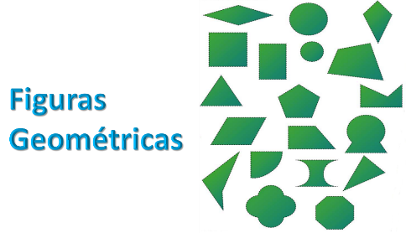

¿Qué hacemos?

Lo primero que necesitas trabajar de las figuras son las líneas, para recordar como es, observa el siguiente video a partir del minuto 09:46 a 10:21

- Agustín descubre figuras geométricas.
https://www.youtube.com/watch?v=ogbkQt4EuF8

No puedes comenzar una de las figuras sin conocer las líneas. Lo más importante que debes saber es se llaman esas figuras o qué figuras son. Observa el siguiente video a partir del minuto 01:45 a 03:23

- Agustín descubre figuras geométricas.
https://www.youtube.com/watch?v=ogbkQt4EuF8

En esta parte del video se mencionan los vértices, también de lados o aristas, y es probable que todavía te confundas un poco con esto. Para ello realiza un ejercicio con una de las figuras, por ejemplo, el cuadrado

Es importante que recuerdes que esta figura está formada por cuatro líneas rectas que se llaman lados o aristas, pero qué pasa con las esquinas donde se juntan esas líneas, ¿Cómo se llaman?

Las esquinas se llaman vértices. Dibuja el cuadrado en tu cuaderno y escribe la palabra vértice donde se unen esas líneas.
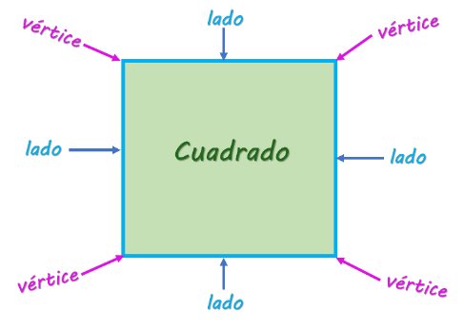

Recuerda que el cuadrado tiene cuatro lados rectos o aristas y el punto donde se unen dos lados del cuadrado se llama vértice, así que tienen cuatro vértices.

Es momento de analizar un triángulo.

¿Cuántos lados rectos necesitas para un triángulo? Un triángulo tiene 3 lados rectos, ¿Cuántos vértices tiene?, dibuja en tu cuaderno o en una hoja un triángulo y anota la palabra vértice donde corresponde.

Tiene 3 lados rectos, es decir, tiene 3 aristas y también tiene tres vértices. Observa la siguiente imagen que corresponde al triangulo con sus nombres.
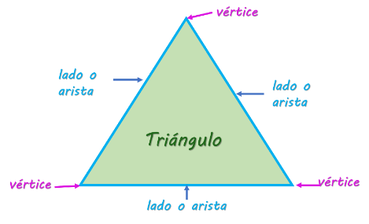

Con esta imagen se puede observar que son tres lados rectos o aristas del triángulo y los tres vértices.

Hasta este momento has conocido dos figuras que son muy comunes, pero ¿qué otras figuras puedes conocer? Hay diversas figuras como ya se ha mencionado, para conocer más sobre este tema observa el siguiente video a partir del minuto 02:00 a 02:20

- Clasificamos figuras.
https://www.youtube.com/watch?v=iqzqFW0nZYQ

Son muchas figuras, ¿dónde podrías encontrar esas figuras?

Pues esas figuras las puedes observar en las cosas que tienes a tu alrededor, solamente tienes que estar atento.

En el siguiente video conoce a Agustín y como es que busca figuras en todo lo que tiene a su alrededor. Observa a partir del minuto 04:44 a 07:23

- Agustín descubre figuras geométricas.
https://www.youtube.com/watch?v=ogbkQt4EuF8

¿Qué otras características podrías mencionar de las figuras? Otra característica que puedes notar en las figuras geométricas es la longitud de sus lados o aristas, pero ¿Qué
es eso de la longitud de los lados o aristas?, para conocer la respuesta observa el video a partir del minuto 05:27 a 08:35
- Adivina que figura es.
https://www.youtube.com/watch?v=JDowJJSNGLw

La longitud es el tamaño de los lados o aristas. Por medio de ella también podrías identificar las figuras, cuando te den la descripción de alguna figura lo puedes resolver de acuerdo con todo lo que has aprendido, longitud, número de aristas, número de vértices y con ello podrás saber de qué figura se está hablando.

Observa el siguiente video a partir del minuto 10:37 a 12:37

- Adivina que figura es.
https://www.youtube.com/watch?v=JDowJJSNGLw

Gracias a la longitud de las aristas es como se logró adivinar de que figura le comentaba la maestra, a partir del minuto 12:54 a 14:40

- Adivina que figura es
https://www.youtube.com/watch?v=JDowJJSNGLw

Recuerda que sí tienen sus lados o aristas diferentes y las longitudes también, que las aristas eran de diferente longitud y fue más sencillo.

Recuerda sobre la clasificación de figuras, puedes utilizar su recortable que tienes en tu libro, para ello observa el siguiente video a partir del minuto 20:14 a 24:58

- Clasificamos figuras.
https://www.youtube.com/watch?v=iqzqFW0nZYQ

Por último, recuerda algunos ejemplos de cómo puedes encontrar esas figuras en todo lo que te rodea, en el siguiente video observa a partir del minuto 03:48 a 06:48

- Figuras escondidas.
https://www.youtube.com/watch?v=z7fBB5RG5ms

Aunque volteemos las figuras siguen siendo la misma figura.
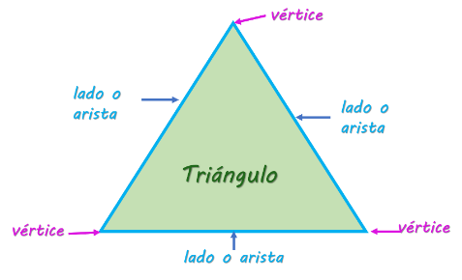

Esto es algo muy importante que debes tener presente, las figuras no cambian sus características si las volteas, es decir, no importa la posición en que la coloques, siempre será la misma figura.

Recuerda que puedes clasificar las figuras geométricas por la forma de sus lados o aristas, también que las aristas es el nombre que le das a las líneas que la forman, la unión de dos lados se llama vértice. también recuerda que hay líneas rectas y curvas.

Esta sesión estuvo llena de mucha información muy importante que dan las figuras geométricas.

Si te es posible consulta otros libros y comenta el tema de hoy con tu familia. Si tienes la fortuna de hablar una lengua indígena aprovecha también este momento para practicarla y platica con tu familia en tu lengua materna.

¡Buen trabajo!

Gracias por tu esfuerzo.

Para saber más:
Lecturas

https://www.conaliteg.sep.gob.mx

